

**"Өздігінен жүретін шағын көлемді кемелерді жүргізу құқығына куәліктер беру" мемлекеттік көрсетілетін қызмет регламентін бекіту туралы**

***Күшін жойған***

Ақмола облысы әкімдігінің 2015 жылғы 16 шілдедегі № А-7/336 қаулысы. Ақмола облысының Әділет департаментінде 2015 жылғы 20 тамызда № 4947 болып тіркелді. Күші жойылды - Ақмола облысы әкімдігінің 2020 жылғы 13 ақпандағы № А-2/57 қаулысымен

      Ескерту. Күші жойылды - Ақмола облысы әкімдігінің 13.02.2020 № А-2/57 (ресми жарияланған күнінен бастап қолданысқа енгізіледі) қаулысымен.

      "Мемлекеттік көрсетілетін қызметтер туралы" 2013 жылғы 15 сәуірдегі Қазақстан Республикасы Заңының 16-бабындағы 3-тармағына сәйкес, Ақмола облысының әкімдігі **ҚАУЛЫ ЕТЕДІ:**

      1. Ұсынылып отырған "Өздігінен жүретін шағын көлемдi кемелердi жүргізу құқығына куәлiктер беру" мемлекеттік көрсетілетін қызмет регламенті бекітілсін.

      2. Осы қаулының орындалуын бақылау облыс әкімінің орынбасары Д.Н.Нұрмолдинға жүктелсін.

      3. Осы қаулы Ақмола облысының Әділет департаментінде мемлекеттік тіркеуден өткен күнінен бастап күшіне енеді және ресми жарияланған күнінен кейін күнтізбелік он күн өткен соң, бірақ "Ішкі су көлігі саласында мемлекеттік көрсетілетін қызметтер стандарттарын бекіту туралы" Қазақстан Республикасы инвестициялар және даму министрінің 2015 жылғы 30 сәуірдегі № 556 бұйрығы қолданысқа енгізілуден бұрын емес, қолданысқа енгізіледі.

|  |  |
| --- | --- |
| *Облыс әкімі* | *С.Кулагин* |

|  |  |
| --- | --- |
|  | Ақмола облысы әкімдігінің 2015 жылғы 16 шілдедегі № А-7/336 қаулысымен бекітілген |

**"Өздігінен жүретін шағын көлемді кемелерді жүргізу құқығына куәліктер беру" мемлекеттік көрсетілетін қызмет регламенті**

      Ескерту. Регламент жаңа редакцияда – Ақмола облысы әкімдігінің 04.03.2019 № А-3/99 (ресми жарияланған күнінен бастап қолданысқа енгізіледі) қаулысымен.

**1. Жалпы ережелер**

      1. "Өздігінен жүретін шағын көлемді кемелерді жүргізу құқығына куәліктер беру" мемлекеттік көрсетілетін қызметі (бұдан әрі – мемлекеттік көрсетілетін қызмет) "Ақмола облысының жолаушылар көлігі және автомобиль жолдары басқармасы" мемлекеттік мекемесімен (бұдан әрі – көрсетілетін қызметті беруші) көрсетіледі.

      Мемлекеттік көрсетілетін қызметті алуға өтініштерді қабылдау:

      1) "Азаматтарға арналған үкімет" мемлекеттік корпорациясы" коммерциялық емес акционерлік қоғамы (бұдан әрі – Мемлекеттік корпорация);

      2) www.egov.kz "электрондық үкімет" веб–порталы (бұдан әрі – портал) арқылы жүзеге асырылады.

      2. Мемлекеттік қызмет көрсету нысаны: электрондық (ішінара автоматтандырылған) және (немесе) қағаз түрінде.

      3. Мемлекеттік қызмет көрсету нәтижесі – қағаз түрінде өздігінен жүретін шағын көлемді кемені басқару құқығына куәлік (бұдан әрі – куәлік), өздігінен жүретін шағын көлемді кемені басқару құқығына куәліктің телнұсқасы (бұдан әрі – куәліктің телнұсқасы), немесе Мемлекеттік қызметті алу үшін көрсетілетін қызметті алушы Қазақстан Республикасы Инвестициялар және даму министрінің 2015 жылғы 30 сәуірдегі № 556 бұйрығымен бекітілген "Өздігінен жүретін шағын көлемді кемелерді жүргізу құқығына куәліктер беру" мемлекеттік көрсетілетін қызмет стандартының 10–тармағында (Нормативтік құқықтық актілерді мемлекеттік тіркеу тізілімінде № 11369 болып тіркелген) (бұдан әрі – Стандарт) көрсетілген жағдайларда және негіздер бойынша мемлекеттік қызметті көрсетуде құжаттарды қабылдаудан бас тарту туралы дәлелді жазбаша жауап.

      Портал арқылы жүгінген жағдайда көрсетілетін қызметті алушыға мемлекеттік көрсетілетін қызмет нәтижесін алатын жері мен күнін көрсете отырып "жеке кабинетіне" хабарлама жолданады.

      Мемлекеттік қызмет көрсетудің нәтижесін беру нысаны – электронды/қағаз түрінде.

**2. Мемлекеттік қызмет көрсету процесінде көрсетілетін қызметті берушінің құрылымдық бөлімшелерінің (жұмыскерлерінің) іс-қимыл тәртібін сипаттау**

      4. Стандарттың 9-тармағына сәйкес көрсетілетін қызметті алушымен ұсынылған құжаттар мемелекеттік қызмет көрсету жөніндегі рәсімді (іс-қимылды) бастау үшін негіз болып табылады.

      5. Мемлекеттік қызмет көрсету процесінің құрамына кіретін әрбір рәсімнің (іс-қимылдың) мазмұны, оның орындалу ұзақтығы:

      куәлікті беру:

      1) кеңсе қызметкері Мемлекеттік корпорация не болмаса портал арқылы жолданған құжаттарды қабылдауды және тіркеуді жүзеге асырады – 20 минут;

      2) басшы құжаттармен танысады және жауапты орындаушыны анықтайды – 1 сағат;

      3) жауапты орындаушы ұсынылған құжаттардың толықтығын тексереді. Ұсынылған құжаттардың толық болмаған фактісі және (немесе) құжаттардың жарамдылық мерзімінен өткендігі анықталған жағдайда, сондай-ақ Стандарттың 10-тармағында көрсетілген жағдайлар және негіздерде мемлекеттік қызметті көрсетуден бас тарту туралы жазбаша дәлелді жауап дайындайды – 1 жұмыс күні;

      4) жауапты орындаушы куәлікті дайындайды – 1 жұмыс күні;

      5) басшы куәлікке немесе бас тарту туралы жазбаша дәлелді жауапқа қол қояды – 1 сағат;

      6) кеңсе маманы Мемлекеттік корпорация қызметкеріне мемлекеттік көрсетілетін қызмет нәтижесін береді немесе қызмет алушының "жеке кабинетіне" мемлекеттік көрсетілетін қызмет нәтижесін алатын жері мен күнін көрсете отырып хабарлама жолдайды – 20 минут.

      Куәліктің телнұсқасын беру:

      1) кеңсе қызметкері Мемлекеттік корпорация не болмаса портал арқылы жолданған құжаттарды қабылдауды және тіркеуді жүзеге асырады – 20 минут;

      2) басшы құжаттармен танысады және жауапты орындаушыны анықтайды – 1 сағат;

      3) жауапты орындаушы ұсынылған құжаттардың толықтығын тексереді. Ұсынылған құжаттардың толық болмаған фактісі және (немесе) құжаттардың жарамдылық мерзімінен өткендігі анықталған жағдайда, сондай-ақ Стандарттың 10-тармағында көрсетілген жағдайлар және негіздерде мемлекеттік қызметті көрсетуден бас тарту туралы жазбаша дәлелді жауап дайындайды – 1 сағат;

      4) жауапты орындаушы куәліктің телнұсқасын дайындайды – 3 сағат;

      5) басшы куәліктің телнұсқасына немесе бас тарту туралы жазбаша дәлелді жауапқа қол қояды – 1 сағат;

      6) кеңсе маманы Мемлекеттік корпорация қызметкеріне мемлекеттік көрсетілетін қызмет нәтижесін береді немесе қызмет алушының "жеке кабинетіне" мемлекеттік көрсетілетін қызмет нәтижесін алатын жері мен күнін көрсете отырып хабарлама жолдайды – 20 минут.

      Өздігінен жүретін шағын көлемді кемені басқару құқығына бұрын берілген куәліктің жарамдылық мерзімі аяқталған жағдайда куәлікті беру:

      1) кеңсе қызметкері Мемлекеттік корпорация не болмаса портал арқылы жолданған құжаттарды қабылдауды және тіркеуді жүзеге асырады – 20 минут;

      2) басшы құжаттармен танысады және жауапты орындаушыны анықтайды – 1 сағат;

      3) жауапты орындаушы ұсынылған құжаттардың толықтығын тексереді. Ұсынылған құжаттардың толық болмаған фактісі және (немесе) құжаттардың жарамдылық мерзімінен өткендігі анықталған жағдайда, сондай-ақ Стандарттың 10-тармағында көрсетілген жағдайлар және негіздерде мемлекеттік қызметті көрсетуден бас тарту туралы жазбаша дәлелді жауап дайындайды – 1 жұмыс күні;

      4) жауапты орындаушы куәлікті дайындайды – 1 жұмыс күні;

      5) басшы куәлікке немесе бас тарту туралы жазбаша дәлелді жауапқа қол қояды – 1 сағат;

      6) кеңсе маманы Мемлекеттік корпорация қызметкеріне мемлекеттік көрсетілетін қызмет немесе қызмет алушының "жеке кабинетіне" мемлекеттік көрсетілетін қызмет нәтижесін алатын жері мен күнін көрсете отырып хабарлама жолдайды – 20 минут.

      6. Мемлекеттік қызметті көрсету бойынша рәсімді (іс-қимылды) орындауды бастауға негіз болатын мемлекеттік қызмет көрсету рәсімінің (іс-қимылдың) нәтижелері:

      куәлікті беру:

      1) өтінішті тіркеу;

      2) жауапты орындаушыны анықтау;

      3) ұсынылған құжаттардың толықтығын тексеру. Өтінішті одан әрі қараудан бас тарту туралы дәлелді жазбаша жауапты дайындау;

      4) куәлікті дайындау;

      5) куәлікке немесе бас тарту туралы дәлелді жазбаша жауапқа қол қою;

      6) мемлекеттік қызмет көрсету нәтижесін беру немесе мемлекеттік көрсетілетін қызмет нәтижесін алатын жері мен күнін көрсете отырып қызмет алушының "жеке кабинетіне" хабарлама жолдау.

      Куәліктің телнұсқасын беру:

      1) өтінішті тіркеу;

      2) жауапты орындаушыны анықтау;

      3) ұсынылған құжаттардың толықтығын тексеру. Өтінішті одан әрі қараудан бас тарту туралы дәлелді жазбаша жауапты дайындау;

      4) куәліктің телнұсқасын дайындау;

      5) куәліктің телнұсқасын немесе бас тарту туралы дәлелді жазбаша жауапқа қол қою;

      6) мемлекеттік қызмет көрсету нәтижесін беру немесе мемлекеттік көрсетілетін қызмет нәтижесін алатын жері мен күнін көрсете отырып қызмет алушының "жеке кабинетіне" хабарлама жолдау.

      Бұрын берілген өздігінен жүретін шағын көлемді кемені басқару құқығына куәліктің жарамдылық мерзімі аяқталған жағдайда куәлікті беру:

      1) өтінішті тіркеу;

      2) жауапты орындаушыны анықтау;

      3) ұсынылған құжаттардың толықтығын тексеру. Өтінішті одан әрі қараудан бас тарту туралы дәлелді жазбаша жауапты дайындау;

      4) куәлікті дайындау;

      5) куәлікті немесе бас тарту туралы дәлелді жазбаша жауапқа қол қою;

      6) мемлекеттік қызмет көрсету нәтижесін беру немесе мемлекеттік көрсетілетін қызмет нәтижесін алатын жері мен күнін көрсете отырып қызмет алушының "жеке кабинетіне" хабарлама жолдау.

**3. Мемлекеттік қызмет көрсету процесінде көрсетілетін қызмет берушінің құрылымдық бөлімшелерінің (қызметкерлерінің) өзара іс-қимылы тәртібін сипаттау**

      7. Мемлекеттік көрсетілетін қызмет процесіне қатысатын көрсетілетін қызметті берушінің (қызметкерлердің) құрылымдық бөлімшелерінің тізбесі:

      1) кеңсе маманы;

      2) басшы;

      3) жауапты орындаушы.

      8. Әрбір рәсімнің (іс–қимылдың) ұзақтығын көрсете отырып, құрылымдық бөлімшелер (қызметкерлер) арасындағы рәсімдер (іс–қимылдар) кезеңділігінің сипаттамасы:

      куәлікті беру:

      1) кеңсе қызметкері Мемлекеттік корпорация не болмаса портал арқылы жолданған құжаттарды қабылдауды және тіркеуді жүзеге асырады – 20 минут;

      2) басшы құжаттармен танысады және жауапты орындаушыны анықтайды – 1 сағат;

      3) жауапты орындаушы ұсынылған құжаттардың толықтығын тексереді. Ұсынылған құжаттардың толық болмаған фактісі және (немесе) құжаттардың жарамдылық мерзімінен өткендігі анықталған жағдайда, сондай-ақ Стандарттың 10-тармағында көрсетілген жағдайлар және негіздерде мемлекеттік қызметті көрсетуден бас тарту туралы жазбаша дәлелді жауап дайындайды – 1 жұмыс күні;

      4) жауапты орындаушы куәлікті дайындайды – 1 жұмыс күні;

      5) басшы куәлікке немесе бас тарту туралы жазбаша дәлелді жауапқа қол қояды – 1 сағат;

      6) кеңсе маманы Мемлекеттік корпорация қызметкеріне мемлекеттік көрсетілетін қызмет нәтижесін береді немесе қызмет алушының "жеке кабинетіне" мемлекеттік көрсетілетін қызмет нәтижесін алатын жері мен күнін көрсете отырып хабарлама жолдайды – 20 минут.

      Куәліктің телнұсқасын беру:

      1) кеңсе қызметкері Мемлекеттік корпорация не болмаса портал арқылы жолданған құжаттарды қабылдауды және тіркеуді жүзеге асырады – 20 минут;

      2) басшы құжаттармен танысады және жауапты орындаушыны анықтайды – 1 сағат;

      3) жауапты орындаушы ұсынылған құжаттардың толықтығын тексереді. Ұсынылған құжаттардың толық болмаған фактісі және (немесе) құжаттардың жарамдылық мерзімінен өткендігі анықталған жағдайда, сондай-ақ Стандарттың 10-тармағында көрсетілген жағдайлар және негіздерде мемлекеттік қызметті көрсетуден бас тарту туралы жазбаша дәлелді жауап дайындайды – 1 сағат;

      4) жауапты орындаушы куәліктің телнұсқасын дайындайды – 3 сағат;

      5) басшы куәліктің телнұсқасына немесе бас тарту туралы жазбаша дәлелді жауапқа қол қояды – 1 сағат;

      6) кеңсе маманы Мемлекеттік корпорация қызметкеріне мемлекеттік көрсетілетін қызмет нәтижесін береді немесе қызмет алушының "жеке кабинетіне" мемлекеттік көрсетілетін қызмет нәтижесін алатын жері мен күнін көрсете отырып хабарлама жолдайды – 20 минут.

      Өздігінен жүретін шағын көлемді кемені басқару құқығына бұрын берілген куәліктің жарамдылық мерзімі аяқталған жағдайда куәлікті беру:

      1) кеңсе қызметкері Мемлекеттік корпорация не болмаса портал арқылы жолданған құжаттарды қабылдауды және тіркеуді жүзеге асырады – 20 минут;

      2) басшы құжаттармен танысады және жауапты орындаушыны анықтайды – 1 сағат;

      3) жауапты орындаушы ұсынылған құжаттардың толықтығын тексереді. Ұсынылған құжаттардың толық болмаған фактісі және (немесе) құжаттардың жарамдылық мерзімінен өткендігі анықталған жағдайда, сондай-ақ Стандарттың 10-тармағында көрсетілген жағдайлар және негіздерде мемлекеттік қызметті көрсетуден бас тарту туралы жазбаша дәлелді жауап дайындайды – 1 жұмыс күні;

      4) жауапты орындаушы куәлікті дайындайды –1 жұмыс күні;

      5) басшы куәлікке немесе бас тарту туралы жазбаша дәлелді жауапқа қол қояды – 1 сағат;

      6) кеңсе маманы Мемлекеттік корпорация қызметкеріне мемлекеттік көрсетілетін қызмет немесе қызмет алушының "жеке кабинетіне" мемлекеттік көрсетілетін қызмет нәтижесін алатын жері мен күнін көрсете отырып хабарлама жолдайды – 20 минут.

**4. Мемлекеттік корпорациясымен және (немесе) өзге де көрсетілетін қызметті берушілермен өзара іс-қимыл тәртібін, сондай-ақ мемлекеттік қызмет көрсету процесінде ақпараттық жүйелерді пайдалану тәртібін сипаттау**

      9. Мемлекеттік корпорацияға өтініш білдіру тәртібін сипаттау, мемлекеттік көрсетілетін қызметті берушінің сұрау салуын өңдеу ұзақтылығы:

      1-процесс - Мемлекеттік корпорация қызметкері ұсынылған құжаттарды тексереді, қызмет алушының өтінішін қабылдайды және тіркейді, құжаттарды қабылдау күні мен уақыты көрсетілген құжаттарды қабылдау туралы қолхат ұсынады;

      1-шарт – көрсетілетін қызметті алушы Стандарттың 9-тармағында көрсетілген құжаттар топтамасын толық ұсынбаған жағдайда Мемлекеттік корпорация қызметкері құжаттарды қабылдаудан бас тартады және өтінішті қабылдаудан бас тарту туралы қолхат береді;

      2-процесс – көрсетілетін қызметті берушінің осы мемлекеттік қызмет регламентінің 5-тармағында қарастырылған рәсімдері (іс-қимылдары);

      3-процесс – Мемлекеттік корпорация қызметкері тиісті құжаттарды қабылдау туралы қолхатта көрсетілген мерзімнің ішінде көрсетілетін қызметті алушыға Стандарттың 10-тармағында көрсетілген негіздер бойынша мемлекеттік көрсетілетін қызметтің дайын нәтижесін немесе көрсетілетін қызметті алуға бас тарту туралы жазбаша дәлелді жауабын береді.

      10. Мемлекеттік корпорация арқылы мемлекеттік қызмет көрсету нәтижесін алу процесінің сипаттамасы, оның ұзақтығы:

      Мемлекеттік корпорациясына жүгінген кезде құжаттарды қабылдау күні мемлекеттік қызмет көрсету мерзіміне кірмейді;

      мемлекеттік корпорацияда көрсетілетін қызметті алушының құжаттарды көрсетілетін қызметті берушіге тапсыру үшін күтудің рұқсат етілген ең ұзақ уақыты – 15 минут;

      мемлекеттік корпорацияда көрсетілетін қызметті алушыға қызмет көрсетудің рұқсат етілген ең ұзақ уақыты – 20 минут.

      Құжаттарды портал арқылы берген кезде Мемлекеттік корпорация қызметкері электронды нысандағы (фотографиялардан басқа) Стандартының 9-тармағының 4) тармақшасында көзделген тізбеге сәйкес құжаттардың толық топтамасын алғаннан кейін көрсетілетін қызметті алушының жеке кабинетіне емтихан өткізу орны мен уақыты туралы хабарламаны жібереді. Хабарлама жіберудің мерзімі порталда өтінішті қабылдаған сәттен бастап 1 сағатты құрайды. Бұл ретте, емтихан көрсетілетін қызметті алушының жеке кабинетіне хабарлама жіберген күннен бастап мынадай жұмыс күні өткізіледі.

      Емтиханды жақсы тапсырған кезде емтихан нәтижесі мен Стандартының 9-тармағының 1) тармақшасында және/немесе 9-тармағының 4) тармақшасында көрсетілген құжаттар шағын көлемді кемені басқару құқығына куәлікті ресімдеу үшін көрсетілетін қызметті берушіге жіберіледі. Емтихан нәтижесі мен Стандартының 9-тармағының 1) тармақшасында және/немесе 9-тармағының 4) тармақшасында көрсетілген құжаттарды жіберу мерзімі бір жұмыс күнін құрайды.

      11. Мемлекеттік қызметті портал арқылы көрсеткен кезінде көрсетілетін қызметті беруші мен көрсетілетін қызметті алушы рәсімдерінің (іс-қимылдарының) кезеңділігін және өтініш білдіру тәртібін сипаттау:

      көрсетілетін қызметті алушы порталда жеке сәйкестендіру нөмірі (бұдан әрі – ЖСН), сондай-ақ пароль арқылы тіркеуді іске асырады (порталда тіркелмеген қызмет алушылар үшін іске асырылады);

      1-процесс – көрсетілетін қызметті алушының қызметті алу үшін порталда ЖСН және паролін енгізу үдерісі (авторизация процесі);

      1-шарт – порталда ЖСН және пароль арқылы тіркелген қызмет алушы туралы деректердің түпнұсқалылығын тексеру;

      2-процесс – порталдың көрсетілетін қызметті алушының деректерінде бар бұзушылықтарға байланысты авторизациялаудан бас тарту туралы хабарлама қалыптастыру;

      3-процесс – көрсетілетін қызметті алушының осы мемлекеттік қызмет регламентінде көрсетілген қызметті таңдап алуы, қызмет көрсету үшін сауал нысаның экранға шығару және құрылымдық пен форматтық талаптарын ескере отырып, сауал нысанына электрондық түрдегі Стандарттың 9-тармағында көрсетілген құжаттарды бекіту мен қызмет алушының үлгілерді толтыруы (деректерді енгізу), сондай-ақ сауалды куәландыру (қол қою) үшін көрсетілетін қызметті алушының электронды цифрлық қол (ЭЦҚ) тіркеу куәлігін таңдап алуы;

      2-шарт – порталда ЭЦҚ тіркеу куәлігінің қолданыс мерзімін және қайта шақыртып алынған (жойылған) тіркеу куәліктерінің тізімінде жоқ екендігін, сондай-ақ сәйкестендіру деректерінің (сауалда көрсетілген ЖСН және ЭЦҚ тіркеу куәлігінде көрсетілген ЖСН арасында) сәйкестігін тексеру;

      4-процесс – көрсетілетін қызметті алушының ЭЦҚ түпнұсқалылығының расталмауына байланысты сұратылып отырған қызметтен бас тарту туралы хабарлама қалыптастыру;

      5-процесс – көрсетілетін қызметті берушімен сауалды өңдеу үшін "электрондық үкіметтің" автоматтандырылған жұмыс орнында "электрондық үкіметтің" өңірлік шлюзі арқылы көрсетілетін қызметті берушінің ЭЦҚ куәландырылған (қол қойылған) электрондық құжатын (көрсетілетін қызметті берушінің сауалы) жолдау;

      6-процесс – осы мемлекеттік қызмет регламенттің 5-тармағымен қарастырылған көрсетілетін қызметті берушінің рәсімдері (іс-қимылдары);

      7-процесс – көрсетілетін қызметті алушымен мемлекеттік қызмет көрсету нәтижесін алу.

      Портал арқылы мемлекеттік қызмет көрсетуге тартылған ақпараттық жүйелердің функционалдық өзара іс-қимыл диаграммасы осы мемлекеттік қызмет регламенттің 1-қосымшасында көрсетілген.

      12. Мемлекеттік қызмет көрсету процесінде рәсімдердің (іс-қимылдардың) ретін, көрсетілетін қызметті берушінің құрылымдық бөлімшелерінің (қызметкерлерінің) өзара іс-қимылдарының толық сипаттамасы, сондай-ақ өзге көрсетілген қызметті берушілер және (немесе) мемлекеттік корпорациясымен өзара іс-қимыл тәртібінің және мемлекеттік қызмет көрсету процесінде ақпараттық жүйелерді қолдану тәртібінің сипаттамасы осы мемлекеттік қызмет регламенттің 2, 3 және 4-қосымшаларына сәйкес мемлекеттік қызмет көрсетудің бизнес-процестерінің анықтамалығында көрсетіледі.

|  |  |
| --- | --- |
|  | "Өздігінен жүретін шағын көлемді кемелерді жүргізу құқығына куәліктер беру" мемлекеттік көрсетілетін қызмет регламентіне 1-қосымша |

**Портал арқылы мемлекеттік қызмет көрсетуге тартылған ақпараттық жүйелердің функционалдық өзара іс-қимыл диаграммасы**

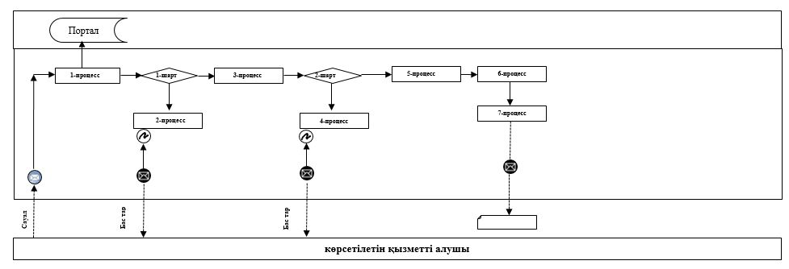

      Қысқартылған шартты сөздер:

      Портал – "Электрондық үкіметтің" веб-порталы: www.egov.kz.

|  |  |
| --- | --- |
|  | "Өздігінен жүретін шағын көлемді |
|  | кемелерді жүргізу құқығына |
|  | куәліктер беру" мемлекеттік |
|  | көрсетілетін қызмет |
|  | регламентіне 2-қосымша |

**Өздігінен жүретін шағын көлемді кемелерді жүргізу құқығына куәліктер беру бизнес-процестерінің анықтамалығы**

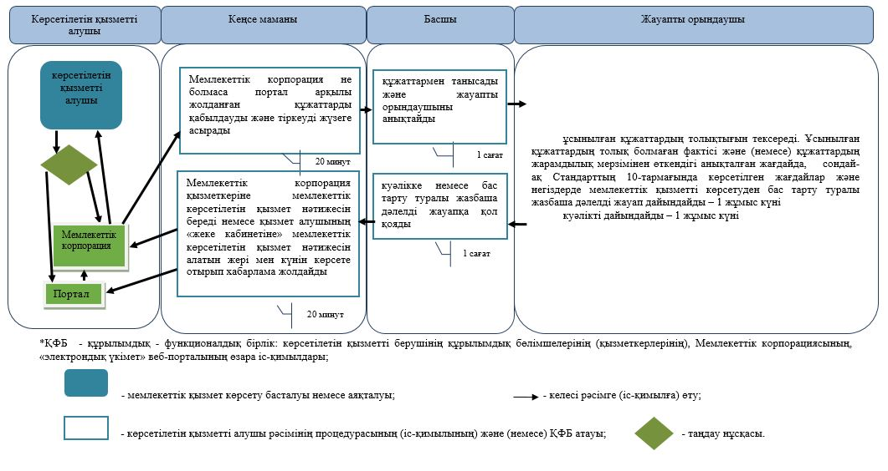

|  |  |
| --- | --- |
|  | "Өздігінен жүретін шағын көлемді кемелерді жүргізу құқығына куәліктер беру" мемлекеттік көрсетілетін қызмет регламентіне 3-қосымша |

**Өздігінен жүретін шағын көлемді кемелерді жүргізу құқығына куәліктің телнұсқасын беру бизнес-процестерінің анықтамалығы**

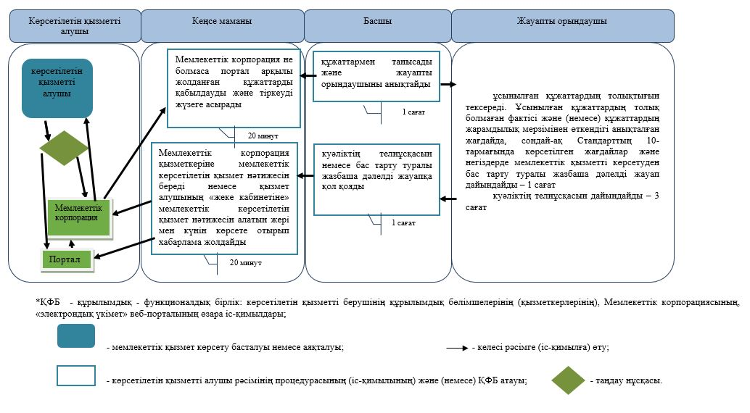

|  |  |
| --- | --- |
|  | "Өздігінен жүретін шағын көлемді кемелерді жүргізу құқығына куәліктер беру" мемлекеттік көрсетілетін қызмет регламентіне 4-қосымша |

**Бұрын берілген өздігімен жүретін шағын көлемді кемені басқару құқығына куәліктің жарамдылық мерзімі аяқталған жағдайда куәлікті беру бизнес-процестерінің анықтамалығы**

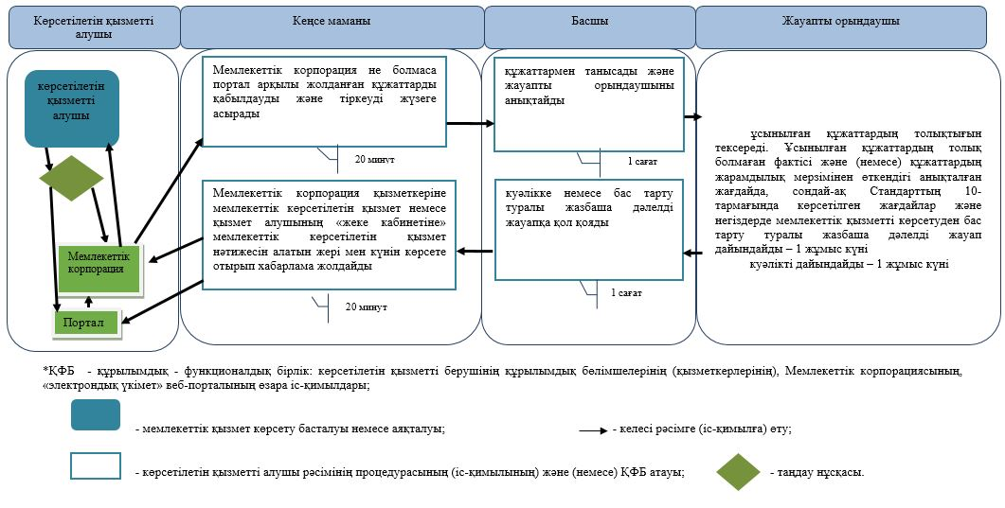

© 2012. Қазақстан Республикасы Әділет министрлігінің «Қазақстан Республикасының Заңнама және құқықтық ақпарат институты» ШЖҚ РМК